**BỘ GIÁO DỤC VÀ ĐÀO TẠO**

**TRƯỜNG ĐẠI HỌC NHA TRANG**

**KHOA CÔNG NGHỆ THÔNG TIN**



**BÀI TẬP NHÓM 9**

**XÂY DỰNG WEBSITE BÁN ĐIỆN THOẠI**

**Giảng viên hướng dẫn: Nguyễn Hải Triều**

|  |  |
| --- | --- |
| **Thành viên** | **Nguyễn Thị Kiều Chinh**  **Trần Nguyễn Minh Trung**  **Phạm Minh Đức**  **Lê Tuấn Anh**  **Nguyễn Trần Phương Thanh** |

**Lớp học phần: 62-CNTT2**

MỤC LỤC

I. Phân công nhiệm vụ 2

II. Khảo sát hiện trạng 3

III. Đặc tả hệ thống 5

1) Danh sách yêu cầu chức năng nghiệp vụ 5

2) Danh sách yêu cầu chức năng hệ thống: 6

3) Danh sách yêu cầu phi chức năng 6

IV. Mô tả cơ sở dữ liệu 11

V. Giao diện sử dụng 19

1. Giao diện người dùng 19

a) Đăng nhập 19

b) Đăng kí 19

c) Giao diện sản phẩm 20

d) Thông tin sản phẩm 21

e) Thanh toán 21

f) Tìm kiếm sản phẩm 23

2. Giao diện quản trị 24

a) Trang chủ 24

b) Danh sách đơn hàng 24

c) Tài khoản người dùng 26

[d) Trang tin tức  
Hiển thị trang tin tức: 28](#_1ci93xb)

Trang chi tiết tin tức: 29

Tạo trang tin tức: 29

e) Danh sách sản phẩm 31

# **Phân công nhiệm vụ**

|  |  |  |
| --- | --- | --- |
| STT | Công việc | Người thực hiện |
| 1 | Thiết kế cơ sở dữ liệu | Cả nhóm |
| 2 | Giao diện trang quản trị | Kiều Chinh |
| 3 | Giao diện trang khách hàng | Kiều Chinh, Minh Đức |
| 4 | Sản phẩm, khuyến mãi, phân quyền admin: xử lý CRUD, tìm kiếm | Kiều Chinh |
| 5 | Giao diện sản phẩm, tìm kiếm sản phẩm tại giao diện. Các chức năng: thêm, xóa, sửa, tìm kiếm sản phẩm tại trang admin. | Trần Nguyễn Minh Trung |
| 6 | Giỏ hàng, đơn hàng, | Phương Thanh, Minh Đức |
|  | Thanh toán VNPay | Phương Thanh, Kiều Chinh |
|  | Xử lý giỏ hàng | Minh Đức |
| 7 | -Giao diện đăng ký đăng nhập client server  -Thêm xóa sửa hiển thị (CRUD) bằng trang admin , giao diện chi tiết từng tài khoản.  -Chức năng quên mật khẩu | Lê Tuấn Anh |
| 8 | -Giao diện header : tin tức + footer : tin tức | Lê Tuấn Anh |
| 9 | -Giao diện tin tức,Thêm xóa sửa hiển thị(CRUD)  -Tìm kiếm trang tin tức | Lê Tuấn Anh |
|  |  |  |

# 

# **Khảo sát hiện trạng**

Địa điểm khảo sát: Cửa tiệm điện tử Hoàng Hà Mobile tại 365 Phạm Văn Đồng.

1. Hình thức kinh doanh:
2. Mô hình kinh doanh:

Cửa hàng hiện tại đang vận hành với hình thức bán lẻ trực tiếp. Để nhằm tăng doanh thu của cửa hàng nên đã yêu cầu thêm hình thức kinh doanh bán hàng trực tuyến.

1. Sản phẩm và dịch vụ:

* Cửa hàng đang kinh doanh các mặt hàng điện tử thông dụng như điện thoại di động, điện thoại thông minh, máy tính bảng, PC, laptop.
* Ngoài ra cửa hàng còn có các dịch vụ như sửa chữa điện thoại, laptop, máy tính để bàn, phụ kiện.

1. Phương thức kinh doanh:

* Cửa hàng làm việc trong khung giờ hành chính từ 8 giờ sáng đến 18 giờ tối để thực hiện công việc bán lẻ trực tiếp tại cửa hàng.
* Cửa hàng luôn đảm bảo lượng công việc phù hợp với nhân viên, trung thực trong tiền bạc và các mối quan hệ.

1. Hiện trạng tổ chức:
2. Tổ chức bộ máy hoạt động:

* Cửa hàng trưởng/Quản lý.
* Nhân viên tư vấn.
* Khách hàng.

1. Chức năng và nhiệm vụ của các bộ phận.

* Cửa hàng trưởng sử dụng website để thống kê doanh số bán hàng theo tháng và năm để đánh giá tăng trưởng của cửa hàng dựa vào đó để quyết định đến lương thưởng và vận hành của cửa hàng.
* Nhân viên tư vấn sẽ tư vấn, hỗ trợ khách hàng để giúp khách hàng lựa chọn được sản phẩm theo yêu cầu của mình và trả lời các câu hỏi mà khách hàng đưa ra.
* Khách hàng là người lựa chọn mặt hàng và lựa chọn phương thức thanh toán phù hợp với nhu cầu của mình.

Hiện trạng nghiệp vụ:

* Cửa hàng hiện đang chưa có website phục vụ cho viện bán hàng trực tuyến. Vì vậy bên cửa hàng đã đặt yêu cầu về một trang web thực hiện công việc bán hàng trực tuyến các thiết bị điện tử của họ.
* Các nghiệp vụ hiện tại:

1. Bộ phận quản lý:

* Kiểm tra các đơn hàng đã và đang thực hiện.
* Được toàn quyền sử dụng các chức năng quản lý của trang web.
* Quản lý thường xuyên thống kê doanh thu của cửa hàng theo tháng và năm dựa trên số lượng sản phẩm đã bán được.

1. Bộ phận nhân viên:

* Thực hiện công việc tiếp nhận đơn hàng.
* Thực hiện công việc tư vấn hỗ trợ khách hàng.

1. Khách hàng:

* Xem mặt hàng và thêm vào giỏ hàng.
* Xác nhận mua hàng và lựa chọn phương thức thanh toán.

1. Đánh giá hiện trạng:   
   Trong quá trình khảo sát nhóm đã nhận thấy được quản đã đủ các điều kiện để có thể tiếp nhận các đơn hàng trực tuyến nhưng vấn chưa có đơn vị vận chuyển của riêng cửa hàng nên sẽ nhờ vào các bên thứ ba để thực hiện công việc vận chuyển đơn hàng cho khách hàng.
2. Hiện trạng tin học:

* Phần cứng: Các thiết bị bao gồm năm bộ máy tính để bàn, ba điện thoại cố định ở bàn tiếp tân, có hệ thống mạng có dây trong nội bộ và mạng không dây trong việc phục vụ khách hàng tới mua hàng trực tiếp.
* Phầm mềm: Đã có phầm mềm quản lý nội bộ.
* Con người: Hiện có một cửa hàng trưởng, bốn nhân viên phục vụ khách hàng và ba nhân viên sửa chữa. Các nhân viên đều có trình độ chuyên môn.

# **Đặc tả hệ thống**

## Danh sách yêu cầu chức năng nghiệp vụ

1. Quản lí

|  |  |  |  |  |
| --- | --- | --- | --- | --- |
| STT | Tên yêu cầu | Chức năng | Quy định liên quan | Ghi chú |
| 1 | Quản lí thông tin sản phẩm | Lưu trữ |  | Thêm, xóa, sửa thông tin sản phẩm |
| 2 | Tra cứu thông tin sản phẩm | Tra cứu |  | Tìm kiếm thông tin sản phẩm |
| 3 | Tính doanh thu của hóa đơn theo tháng | Tính toán |  |  |
| 4 | Thống kê sản phẩm đã bán | Kết xuất |  |  |
| 5 | Quản lí thông tin tài khoản | Lưu trữ |  | Thêm, hiển thị, xóa,thông tin tài khoản |
| 6 | Quản lí tin tức | Lưu trữ |  | Thêm, hiển thị, xóa, tìm kiếm thông tin tin tức |
| 7 | Thống kê doanh thu | Kết xuất |  |  |

1. Khách hàng

|  |  |  |  |  |
| --- | --- | --- | --- | --- |
| STT | Tên yêu cầu | Chức năng | Quy đinh liên quan | Ghi chú |
| 1 | Tra cứu thông tin sản phẩm | Tra cứu |  | Tìm kiếm thông tin sản phẩm |
| 2 | Quản lí sản phẩm trong giỏ hàng | Lưu trữ |  | Xem, xóa, tăng số lượng sản phẩm trong giỏ hàng |
| 3 | Đăng kí và đăng nhập tài khoản. | Lưu trữ |  | Đăng kí và đăng nhập vào website |
| 4 | Quản lí thông tin tài khoản | Lưu trữ |  | Sửa thông tin tài khoản |
| 5 | Thanh toán đơn hàng |  |  | Thanh toán các sản phẩm trong giỏ hàng |

## Danh sách yêu cầu chức năng hệ thống:

|  |  |  |  |
| --- | --- | --- | --- |
| STT | Tên yêu cầu | Chức năng | Mô tả |
| 1 | Phân quyền sử dụng giữa các loại người dùng. | Phân quyền | Phân quyền cho 2 loại người sử dụng trong hệ thống. |
| 2 | Sao lưu dữ liệu. | Sao lưu | Sao lưu lại thông tin để tránh mất dữ liệu khi gặp sự cố. |
| 3 | Phục hồi dữ liệu | Sao lưu | Phục hồi dữ liệu quan trọng. |

## Danh sách yêu cầu phi chức năng

|  |  |  |
| --- | --- | --- |
| STT | Tên yêu cầu | Loại yêu cầu |
| 1 | Giao diện thân thiện, dễ dùng, dễ nhìn | Tính tiện dụng |
| 2 | Cho phép quản lí thay đổi thông tin sản phẩm (giá cả, mô tả sản phẩm,…) | Tính tiến hóa |
| 3 | Thời gian xử lí nhanh chóng | Tính hiệu quả |

# 

**Sơ đồ Use Case**

Sơ đồ tổng quát

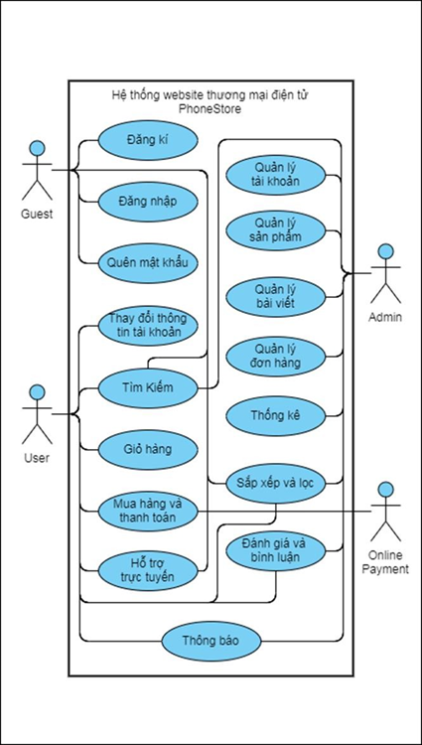

Sơ đồ *UseCase với tác nhân Guest*

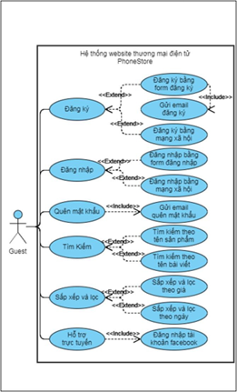

*Biểu đồ UseCase với tác nhân Admin*

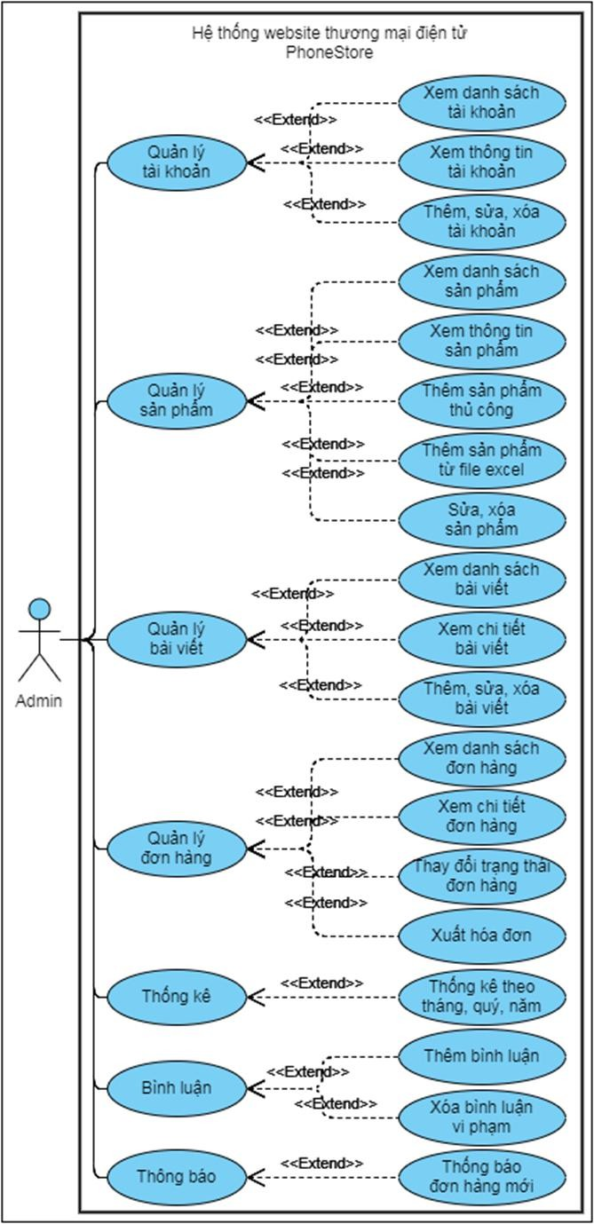

*Biểu đồ UseCase với tác nhân User và Online Payment*

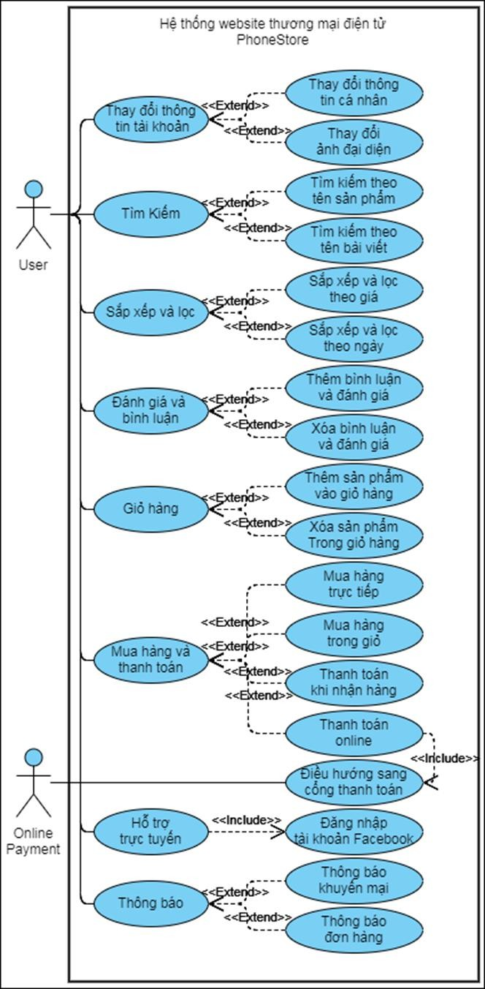

# **Mô tả cơ sở dữ liệu**

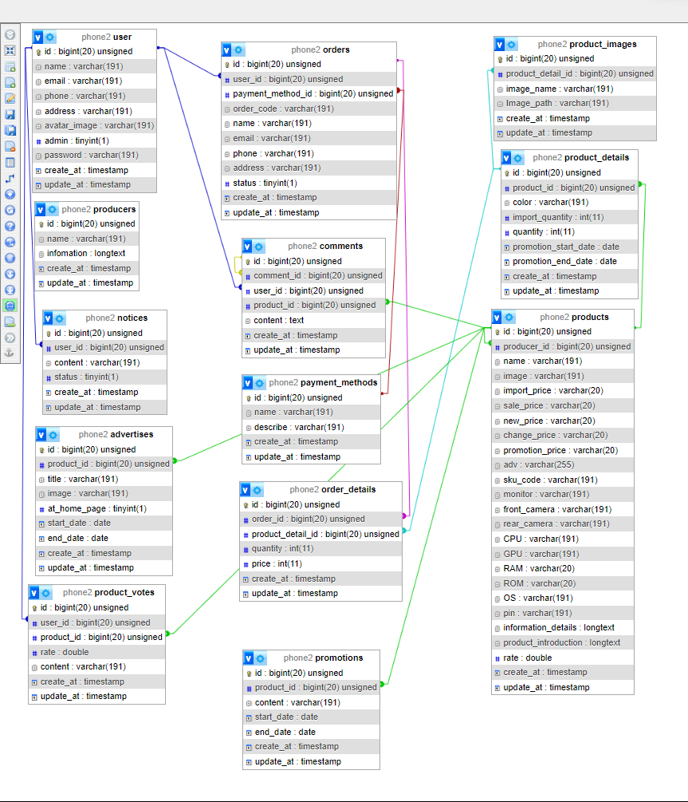

Bảng products (bảng sản phẩm)

|  |  |  |  |  |
| --- | --- | --- | --- | --- |
| STT | Thuộc tính | Kiểu | Ràng buộc | Mô tả |
| 1 | id | Bigint(20) | Khóa chính | Mã sản phẩm |
| 2 | producer_id | Bigint(20) | Khóa ngoại | Mã nhà sản xuất |
| 3 | name | Varchar(191) | Not null | Tên sản phẩm |
| 4 | image | Varchar(191) | Not null | Hình ảnh |
| 5 | ỉmport_price | Varchar(20) | Not null | Giá nhập sản phẩm |
| 6 | sale_price | Varchar(20) | Not null | Giá bán sản phẩm |
| 7 | new_price | Varchar(20) | Not null | Giá mới sau khi đã giảm giá |
| 8 | change_price | Varchar(20) | Not null | Giá thu cũ đổi mới |
| 9 | promotion_price | Varchar(20) | Not null | Giá khuyến mãi |
| 10 | adv | Varchar(255) | Not null | Tóm tắt khuyến mãi |
| 11 | sku_code | Varchar(191) | Not null | Mã máy |
| 12 | monitor | Varchar(191) | Not null | Màn hình |
| 13 | front_camera | Varchar(191) | Not null | Camera trước |
| 14 | rear_camera | Varchar(191) | Not null | Camera sau |
| 15 | CPU | Varchar(191) | Not null | CPU |
| 16 | GPU | Varchar(191) | Not null | GPU |
| 17 | RAM | Varchar(20) | Not null | RAM |
| 18 | OS | Varchar(191) | Not null | Hệ điều hành |
| 19 | pin | Varchar(191) | Not null | Pin |
| 20 | information_details | Longtext | Not null | Thông tin chi tiết |
| 21 | product_introduction | Longtext | Not null | Giới thiệu sản phẩm |
| 22 | rate | Double | Not null | Đánh giá |
| 23 | create_at | Timestamp | Not null | Thời gian tạo |
| 24 | update_at | Timestamp | Not null | Thời gian cập nhật |

Bảng advertises (bảng loại quảng cáo)

|  |  |  |  |  |
| --- | --- | --- | --- | --- |
| STT | Thuộc tính | Kiểu | Ràng buộc | Mô tả |
| 1 | id | Bigint(20) | Khóa chính | Khóa chính của bảng |
| 2 | product_id | Bigint(20) | Khóa ngoại | Khóa ngoại liên kết với bảng products |
| 3 | title | Varchar(191) | Not null | Tiêu đề quảng cáo |
| 4 | image | Varchar(191) | Not null | Ảnh quảng cáo |
| 5 | at_home_page | Tinyint(1) | Not null | Vị trí hiển thị trên trang chủ |
| 6 | start_date | Date | Not null | Ngày bắt đầu quảng cáo |
| 7 | end_date | Date | Not null | Ngày kết thúc quảng cáo |
| 8 | create_at | Timestamp | Not null | Thời gian tạo |
| 9 | update | Timestamp | Not null | Thời gian cập nhật |

Bảng comments (bảng bình luận)

|  |  |  |  |  |
| --- | --- | --- | --- | --- |
| STT | Thuộc tính | Kiểu | Ràng buộc | Mô tả |
| 1 | id | Bigint(20) | Khóa chính | Khóa chính bảng |
| 2 | comment_id | Bigint(20) | Khóa ngoại | Id bảng bình luận |
| 3 | user_id | Bigint(20) | Khóa ngoại | Khóa ngoại liên kết với bảng users |
| 4 | product_id | Bigint(20) | Khóa ngoại | Khóa ngoại liên kết với bảng products |
| 5 | content | Text | Not null | Nội dung bình luận |
| 6 | create_at | Timestamp | Not null | Thời gian tạo |
| 7 | update_at | Timestamp | Not null | Thời gian cập nhật |

Bảng notices (bảng thông báo)

| STT | Thuộc tính | Kiểu | Ràng buộc | Mô tả |
| --- | --- | --- | --- | --- |
| 1 | id | Bigint(20) | Khóa chính | Khóa chính bảng |
| 2 | user_id | Bigint(20) | Khóa ngoại | Khóa ngoại liên kết với bảng users |
| 3 | content | Varchar(191) | Khóa ngoại | Khóa ngoại liên kết với bảng comments |
| 4 | status | Tinyint(1) | Not null | Số lượng sản phẩm |
| 5 | create_at | Timestamp | Not null | Thời gian tạo |
| 6 | update_at | Timestamp | Not null | Thời gian cập nhật |

Bảng orders (bảng hóa đơn)

|  |  |  |  |  |
| --- | --- | --- | --- | --- |
| STT | Thuộc tính | Kiểu | Ràng buộc | Mô tả |
| 1 | id | Bigint(20) | Khóa chính | Khóa chính bảng |
| 2 | user_id | Bigint(20) | Khóa ngoại | Khóa ngoại liên kết với bảng users |
| 3 | pament_method_id | Bigint(20) | Khóa ngoại | Khóa ngoại liên kết với bảng payment_methods |
| 4 | other_code | Varchar(191) | Not null | Mã đơn hàng |
| 5 | name | Varchar(191) | Not null | Tên trên đơn hàng |
| 6 | email | Varchar(191) | Not null | Email trên đơn hàng |
| 7 | phone | Varchar(191) | Not null | Số điện thoại trên đơn hàng |
| 8 | address | Varchar(191) | Not null | Địa chỉ trên đơn hàng |
| 9 | status | Tinyint(1) | Not null | Trạng thái đơn hàng |
| 10 | create_at | Timestamp | Not null | Thời gian tạo |
| 11 | update_at | Timestamp | Not null | Thời gian cập nhật |

Bảng order_details (bảng chi tiết hóa đơn)

|  |  |  |  |  |
| --- | --- | --- | --- | --- |
| STT | Thuộc tính | Kiểu | Ràng buộc | Mô tả |
| 1 | id | Bigint(20) | Khóa chính | Khóa chính của bảng |
| 2 | order_id | Bigint(20) | Khóa ngoại | Khóa ngoại liên kết với bảng orders |
| 3 | product_detail_id | Bigint(20) | Khóa ngoại | Khóa ngoại liên kết với bảng product_details |
| 4 | quantity | Int(11) | Not null | Số lượng sản phẩm |
| 5 | price | Int(11) | Not null | Giá một sản phẩm |
| 6 | create_at | Timestamp | Not null | Thời gian tạo |
| 7 | update_at | Timestamp | Not null | Thời gian cập nhật lần cuối |

Bảng payment_methods (bảng phương thức thanh toán)

|  |  |  |  |  |
| --- | --- | --- | --- | --- |
| STT | Thuộc tính | Kiểu | Ràng buộc | Mô tả |
| 1 | id | Bigint(20) | Khóa chính | Khóa chính của bảng |
| 2 | name | Varchar(191) | Not null | Tên phương thức thanh toán |
| 3 | describe | Varchar(191) | Not null | Mô tả phương thức |
| 4 | create_at | Timestamp | Not null | Thời gian tạo |
| 5 | update_at | Timestamp | Not null | Thời gian cập nhật |

Bảng producers (bảng nhà cung cấp)

|  |  |  |  |  |
| --- | --- | --- | --- | --- |
| STT | Thuộc tính | Kiểu | Ràng buộc | Mô tả |
| 1 | id | Bigint(20) | Khóa chính | Khóa chính của bảng |
| 2 | name | Varchar(191) | Not null | Tên nhà sản xuất |
| 3 | information | Longtext | Not null | Thông tin nhà sản xuất |
| 4 | create_at | Timestamp | Not null | Thời gian tạo |
| 5 | update_at | Timestamp | Not null | Thời gian cập nhật |

Bảng product_details (bảng chi tiết sản phẩm)

|  |  |  |  |  |
| --- | --- | --- | --- | --- |
| STT | Thuộc tính | Kiểu | Ràng buộc | Mô tả |
| 1 | id | Bigint(20) | Khóa chính | Khóa chính của bảng |
| 2 | product_id | Bigint(20) | Khóa ngoại | Khóa ngoại liên kết với bảng products |
| 3 | color | Varchar(191) | Not null | Màu sắc sản phẩm |
| 4 | import_quantity | Int(11) | Not null | Số lượng sản phẩm nhập vào |
| 5 | quantity | Int(11) | Not null | Số lượng sản phẩm còn lại |
| 6 | promotion_start_date | Date | Not null | Ngày bắt đầu khuyến mãi |
| 7 | promotion_end_date | Date | Not null | Ngày kết thúc khuyến mãi |
| 8 | create_at | Timestamp | Not null | Thời gian tạo |
| 9 | update_at | Timestamp | Not null | Thời gian cập nhật lần cuối |

Bảng product_images (bảng ảnh sản phẩm)

|  |  |  |  |  |
| --- | --- | --- | --- | --- |
| STT | Thuộc tính | Kiểu | Ràng buộc | Mô tả |
| 1 | id | Bigint(20) | Khóa chính | Khóa chính của bảng |
| 2 | product_detail_id | Bigint(20) | Khóa ngoại | Khóa ngoại liên kết với bảng product_details |
| 3 | image_name | Varchar(191) | Not null | Tên ảnh |
| 4 | image_path | Varchar(191 | Not null | Đường dẫn ảnh |
| 5 | create_at | Timestamp | Not null | Thời gian tạo |
| 6 | update_at | Timestamp | Not null | Thời gian cập nhật |

Bảng product_votes (bảng chi tiết bình chọn)

|  |  |  |  |  |
| --- | --- | --- | --- | --- |
| STT | Thuộc tính | Kiểu | Ràng buộc | Mô tả |
| 1 | id | Bigint(20) | Khóa chính | Khóa chính của bảng |
| 2 | user_id | Bigint(20) | Khóa ngoại | Khóa ngoại liên kết với bảng users |
| 3 | product_id | Bigint(20) | Khóa ngoại | Khóa ngoại liên kết với bảng products |
| 4 | rate | Double | Not null | Điểm đánh giá |
| 5 | content | Varchar(191) | Not null | Nội dung đánh giá |
| 6 | create_at | Timestamp | Not null | Thời gian tạo |
| 7 | update_at | Timestamp | Not null | Thời gian cập nhật |

Bảng promotions (bảng khuyến mãi)

|  |  |  |  |  |
| --- | --- | --- | --- | --- |
| STT | Thuộc tính | Kiểu | Ràng buộc | Mô tả |
| 1 | id | Bigint(20) | Khóa chính | Mã hóa đơn |
| 2 | product_id | Bigint(20) | Khóa ngoại | Tiêu đề |
| 3 | content | Varchar(191) | Not null | Nội dung ngắn |
| 4 | start_date | Date | Not null | Ngày bắt đầu khuyến mãi |
| 5 | end_date | Date | Not null | Ngày kết thúc khuyến mãi |
| 6 | create_at | Timestamp | Not null | Thời gian tạo |
| 7 | update_at | Timestamp | Not null | Thời gian cập nhật |

Bảng user (bảng người dùng)

|  |  |  |  |  |
| --- | --- | --- | --- | --- |
| STT | Thuộc tính | Kiểu | Ràng buộc | Mô tả |
| 1 | id | Bigint(20) | Khóa chính | Khóa chính |
| 2 | name | Varchar(191) | Not null | Tên người dùng |
| 3 | email | Varchar(191) | Not null | Email người dùng |
| 4 | phone | Varchar(191) | Not null | Số điện thoại người dùng |
| 5 | address | Varchar(191) | Not null | Địa chỉ người dùng |
| 6 | avatar_image | Varchar(191) | Not null | Ảnh đại diện người dùng |
| 7 | admin | Tinyint(1) | Not null | Giá trị 1 nếu là admin, 0 nếu là tài khoản thường |
| 8 | password | Varchar(191) | Not null | Mật khẩu người dùng đã được mã hóa |
| 9 | create_at | Timestamp | Not null | Thời gian tạo dữ liệu người dùng |
| 10 | update_at | Timestamp | Not null | Thời gian thay đổi dữ liệu người dùng lần cuối cùng |
| 11 | codeRegister | Varchar(191) | Not null | Code của người dùng sau khi đăng ký |

Bảng tintuc (bảng người dùng)

|  |  |  |  |  |
| --- | --- | --- | --- | --- |
| STT | Thuộc tính | Kiểu | Ràng buộc | Mô tả |
| 1 | matt | Int(11) | Not null | Mã tin tức |
| 2 | tieude | Varchar(255) | Not null | Tiêu đề tin tức |
| 3 | ndngan | Text | Not null | Nội dung ngắn tin tức |
| 4 | noidung | Text | Not null | Nội dung tin tức |
| 5 | hinhanh | Varchar(255) | Not null | Ảnh tin tức |
| 6 | ngaydangtin | date | Not null | Ngày đăng tin |
| 7 | tacgia | Varchat(50) | Not null | Tên tác giả tin tức |
| 8 | trangthai | Int(11) | Not null | Trạng thái tin tức |

# **Giao diện sử dụng**

## **Giao diện người dùng**

### **Đăng nhập**

Khi nhấn vào nút Đăng nhập trên màn hình màn hình, website sẽ chuyển sang giao diện đăng nhập để khách hàng sử dụng các chức năng của người dùng.

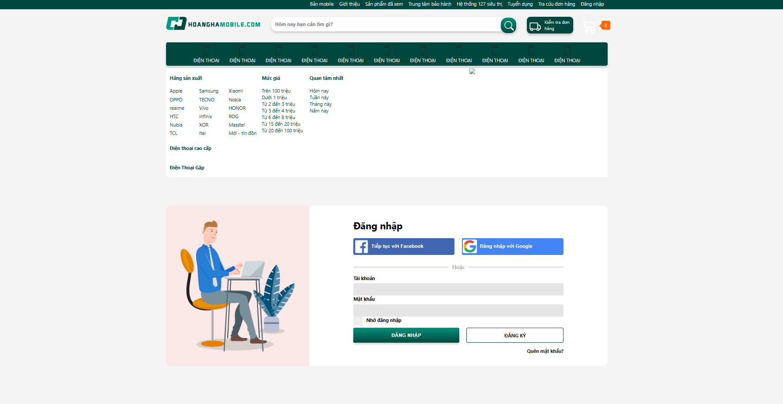

Hình 1.3 Đăng nhập

Khác hàng nhập tài khoản và mật khẩu để đăng nhập, nếu khách hàng chưa có tài khoản thì nhấn Đăng kí để đăng kí tài khoản. Nếu khác hàng quên mật khẩu sẽ có nút bấm Quên mật khẩu khi khách hàng bấm vào sẽ hiện ra trang quên mật khẩu

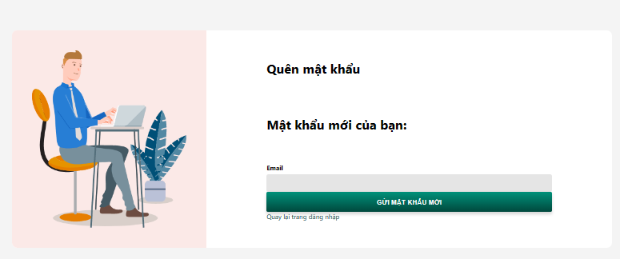

Trang quên mật khẩu sẽ tự động gửi lại mật khẩu khi người dùng nhập gmail

### **Đăng kí**

Đăng kí là chức năng cho phép người dùng tạo tài khoản mới.

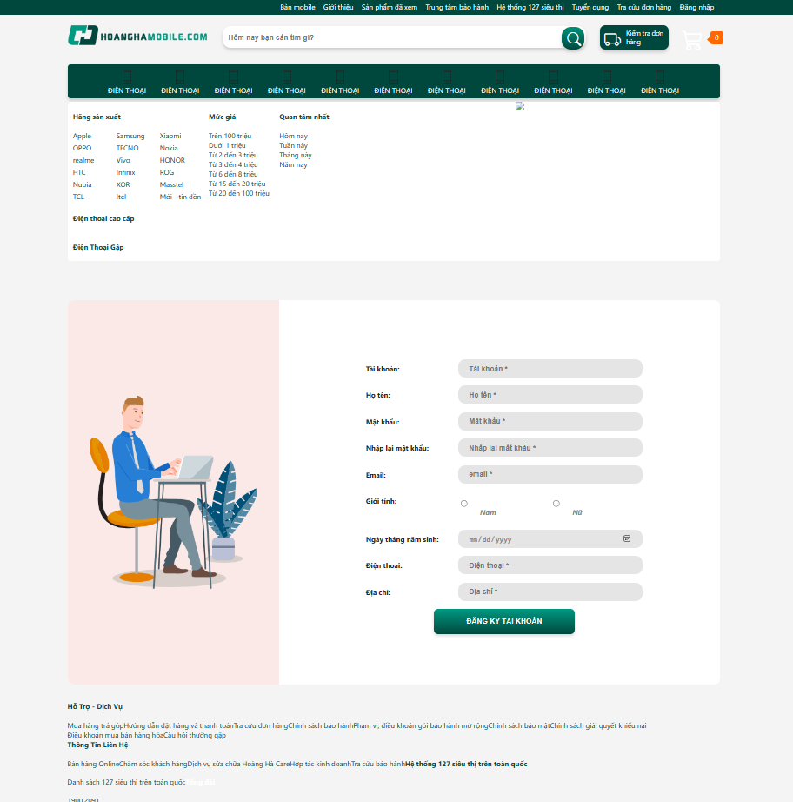

Hình 1.4 Đăng kí

Người dùng điền các thông tin cần thiết như họ, tên người dùng, email và mật khẩu, sau đó bấm nút Đăng kí là đã tạo tài khoản mới thành công.

### **Giao diện sản phẩm**

Khi khách hàng chọn một loại sản phẩm muốn xem (điện thoại), trang web sẽ hiển thị danh sách các sản phẩm và thông tin cơ bản của sản phẩm. Bên dưới là trang hiển thị danh sách các điện thoại mà cửa hàng đang bán.

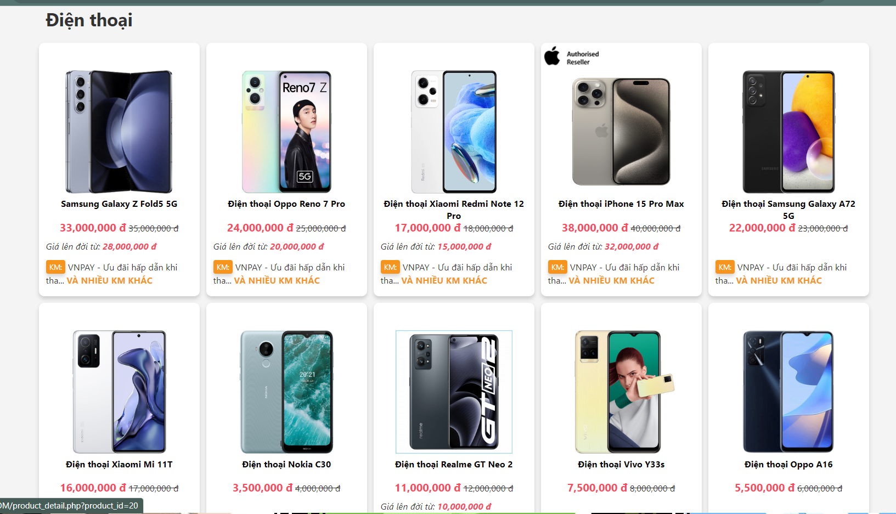

Hình 1.5 Giao diện danh sách sản phẩm

Giao diện sản phẩm hiển thị thông tin các loại điện thoại và giá của từng sản phẩm. Để thuận lợi cho việc lựa chọn sản phẩm, trang web cung cấp chức năng xem chi tiết sản phẩm để người dùng có nhiều thông tin hơn về sản phẩm đó.

### **Thông tin sản phẩm**

Khi người dùng nhấn vào sản phẩm, giao diện thông tin sản phẩm được hiện thị để cung cấp thông tin chi tiết về sản phẩm đó.

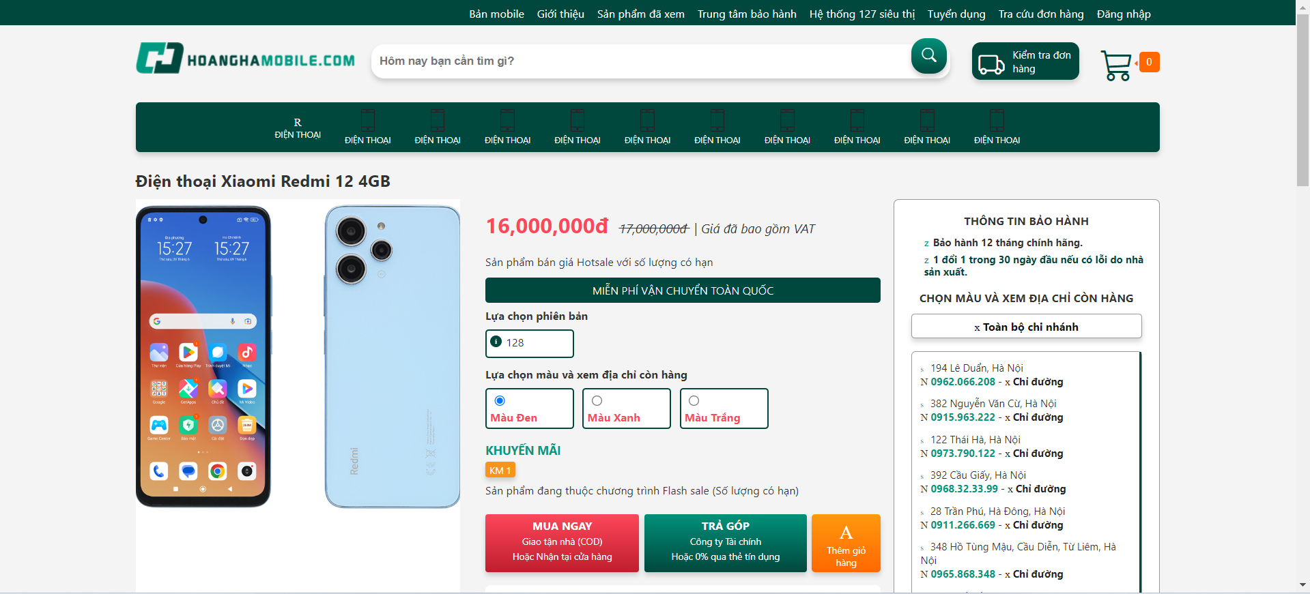

Hình 1.6 Giao diện thông tin sản phẩm

Thông tin sản phẩm cung cấp mô tả về sản phẩm đó. Khi người dùng muốn mua sản phẩm, nhấn nút Thêm vào giỏ hàng và trang web sẽ thông báo “Đã thêm vào giỏ hàng”.

### **Thanh toán**

Khi nhấn vào nút PayPal, giao diện thanh toán PayPal hiện ra.

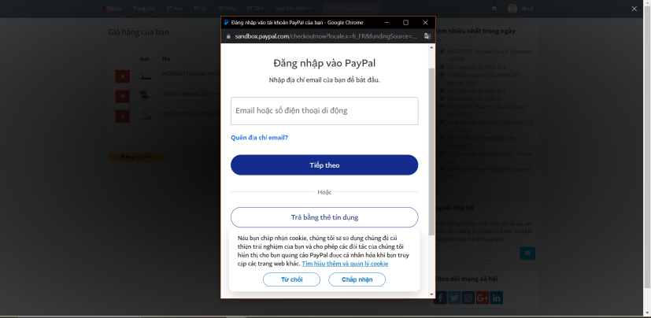

Hình 1.9 Đăng nhập tài khoản PayPal

Người dùng đăng nhập tài khoản PayPal để thực hiện thanh toán.

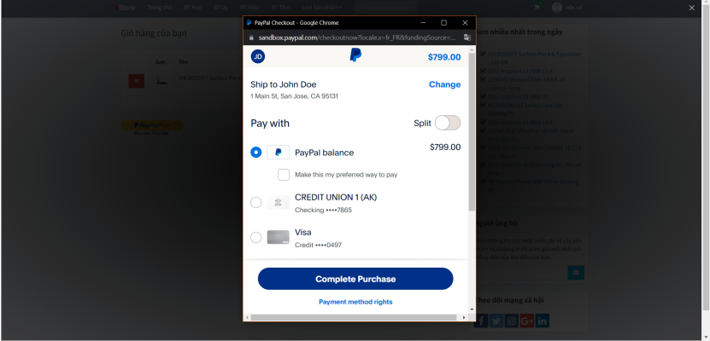

Hình 1.10 Thanh toán

Thanh toán bằng VN Pay, khi người dùng nhấn nút thanh toán thì chuyển sang trang thanh toán.

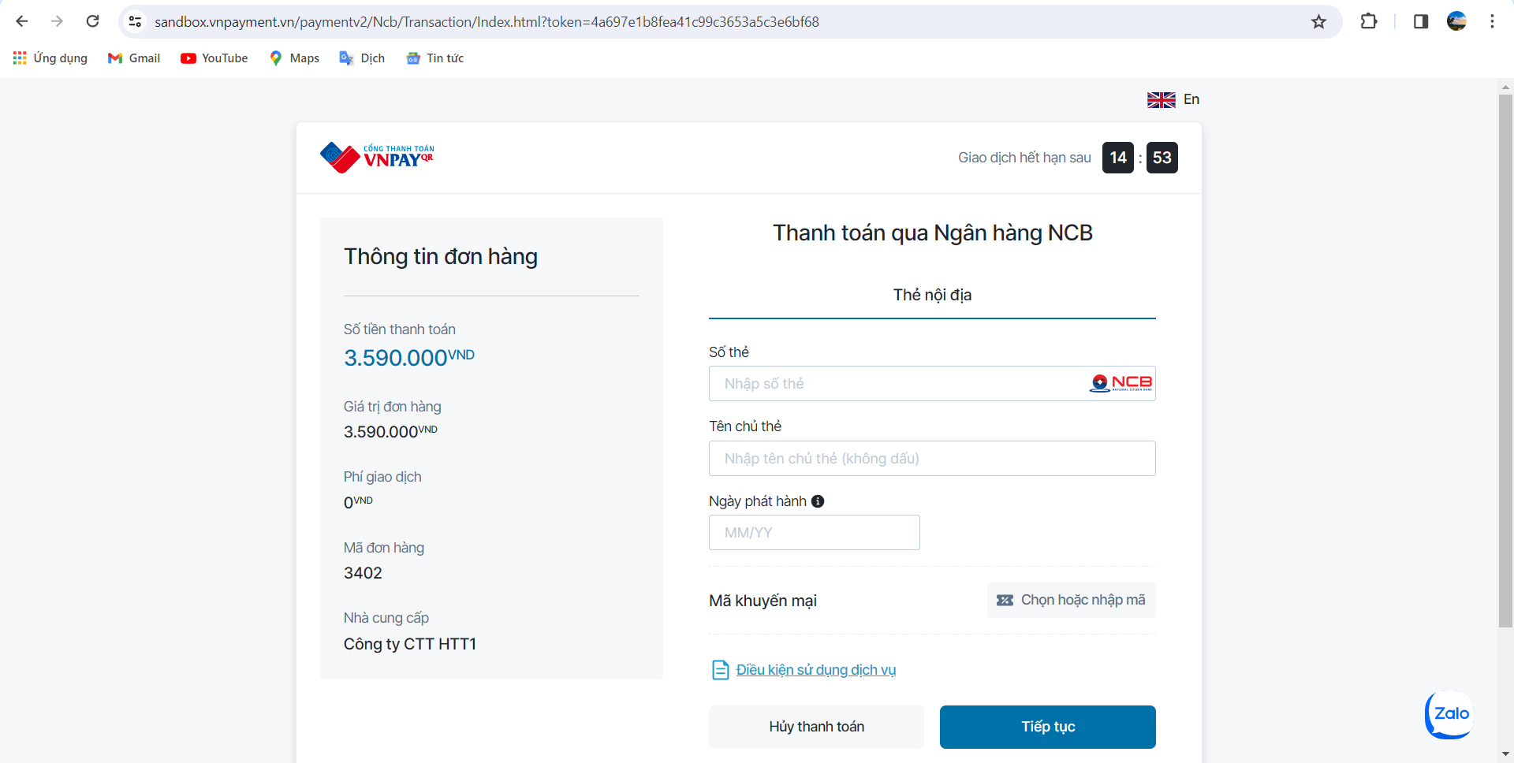

Khi nhấn tiếp tục trong giao diện thanh toán bằng VNPAY.

Sử dụng tài khoản Ngân hàng NCB:

Số thẻ 9704198526191432198

Tên chủ thẻ NGUYEN VAN A

Ngày phát hành 07/15

Mật khẩu OTP 123456

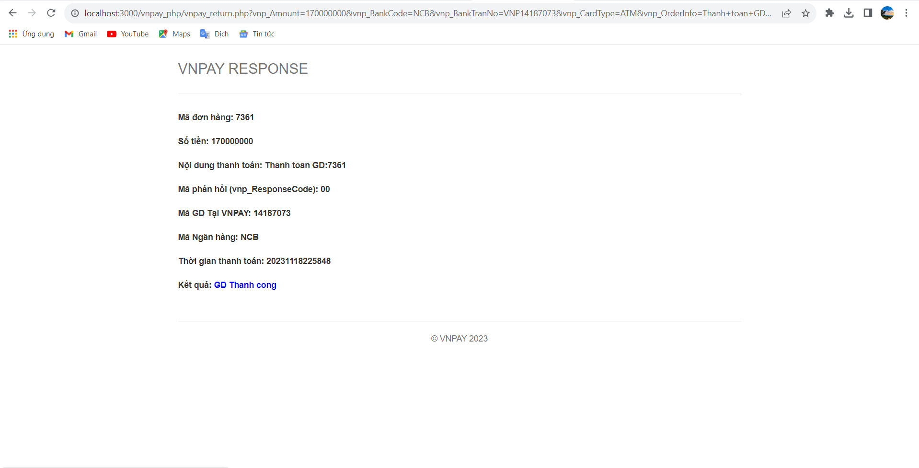

### **Tìm kiếm sản phẩm**

Người dùng nhập từ khóa sản phẩm muốn tìm kiếm vào ô Tìm kiếm sản phẩm. Khi tìm thấy sản phẩm, hệ thống sẽ hiển thị sản phẩm đó, nếu không tìm thấy sẽ thông báo cho người dùng biết và không hiển thị sản phẩm nào.

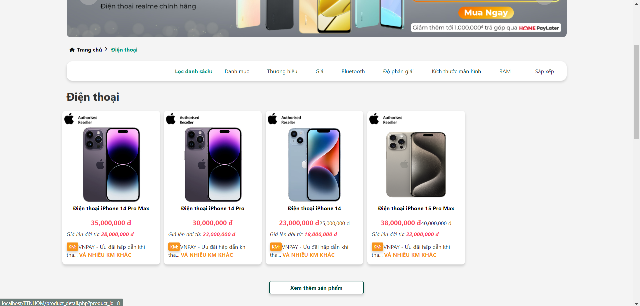

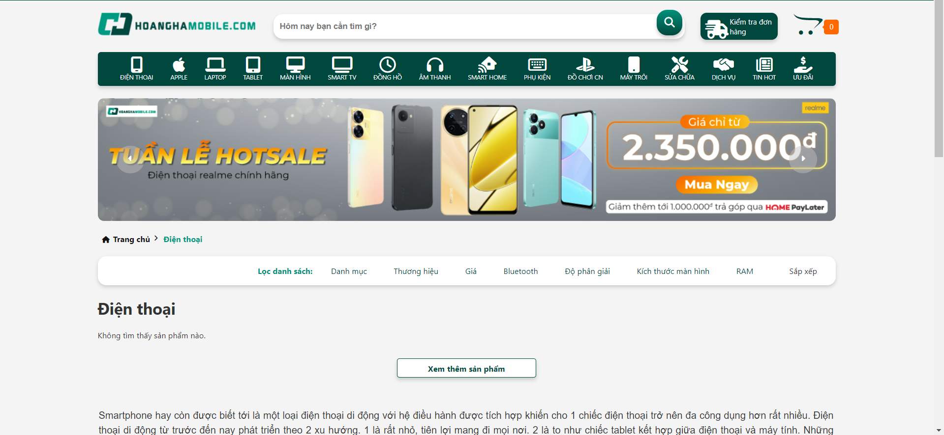

### **Giỏ hàng**

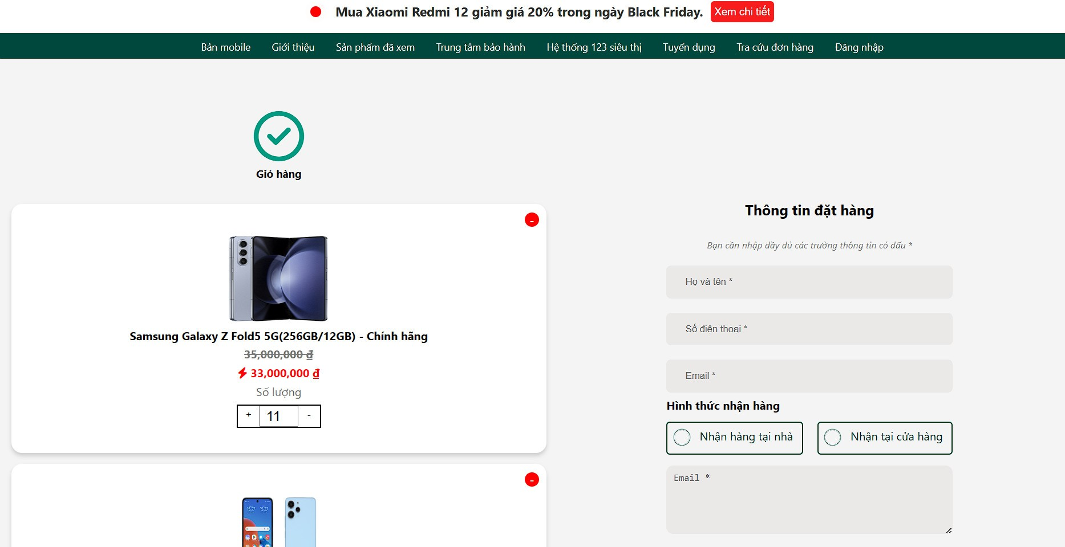

## **Giao diện quản trị**

### **Trang chủ**

Quản trị viên đăng nhập vào hệ thống để sử dụng các chức năng quản trị.

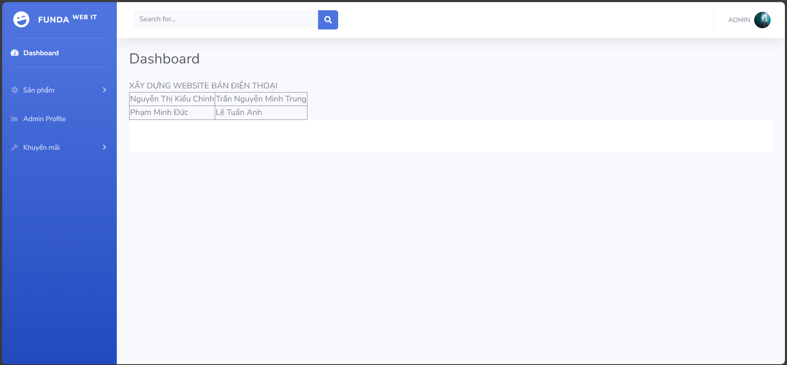

Hình 2.1 Trang chủ trang quản trị

### **Danh sách đơn hàng**

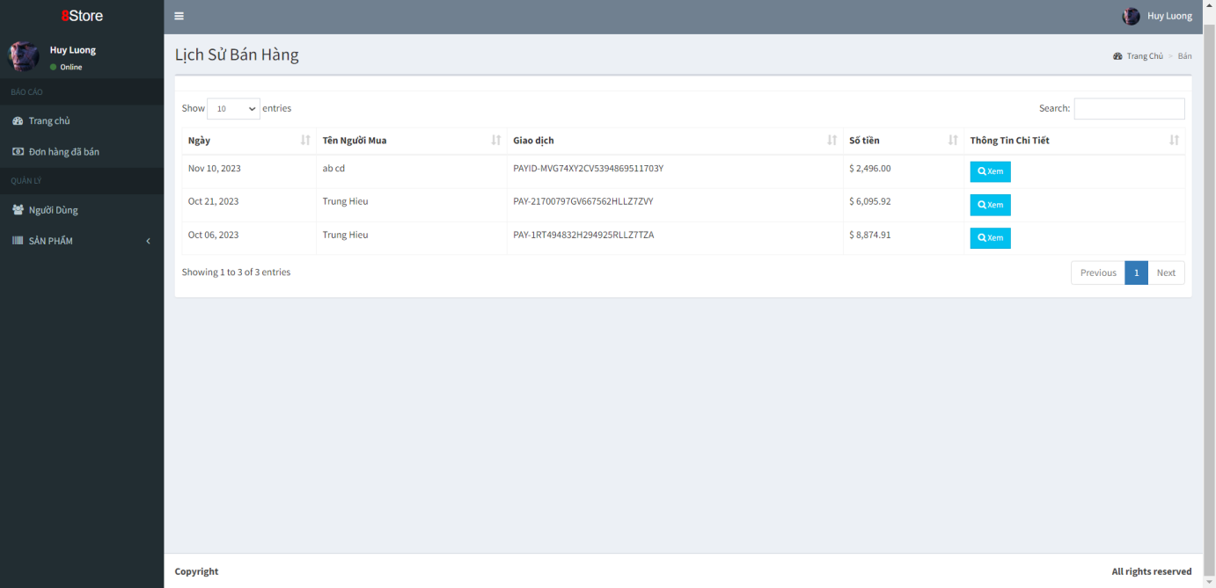

Hình 2.2 Giao diện lịch sử bán hàng

Hệ thống cũng cung cấp chức năng hiển thị chi tiết giao dịch, giúp quản trị viên dễ dàng quản lí việc kinh doanh.

Hình 2.3 Hộp thoại chi tiết giao dịch

### **Tài khoản người dùng**

Giao diện hiển thị tất cả các tài khoản trong hệ thống, bao gồm tài khoản quản trị và tài khoản người dùng.

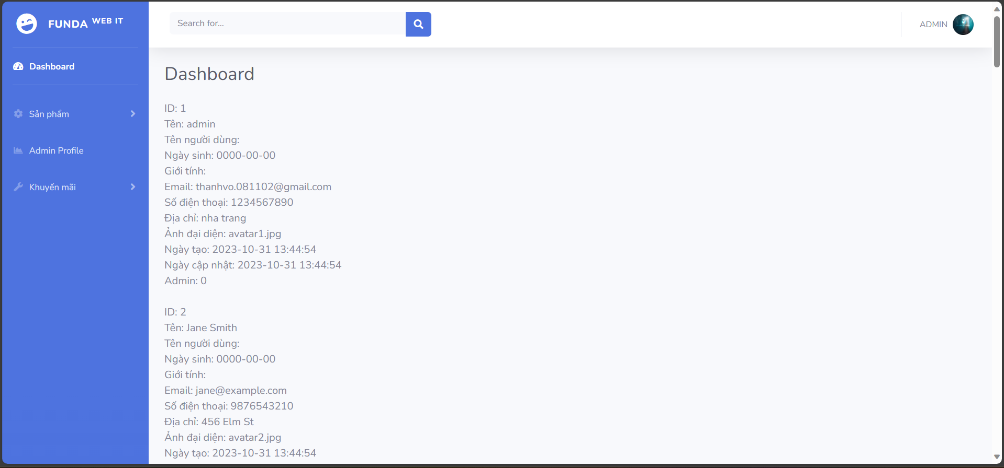

Hình 2.4 Danh sách tài khoản

Hệ thống cung cấp chức năng thêm tài khoản, sửa thông tin tài khoản và xóa tài khoản.

Xem chi tiết hiển thị chi tiết người dùng

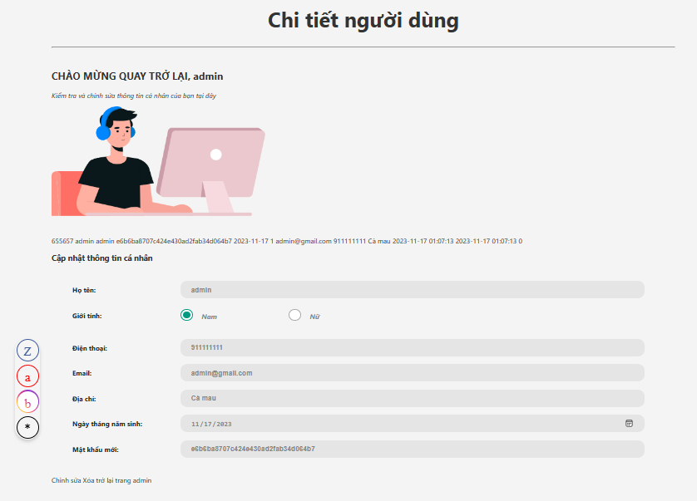

Khi muốn thêm người dùng mới, nhấn nút Thêm và sau đó trang thêm người dùng sẽ được hiển thị để điền thông tin vào.

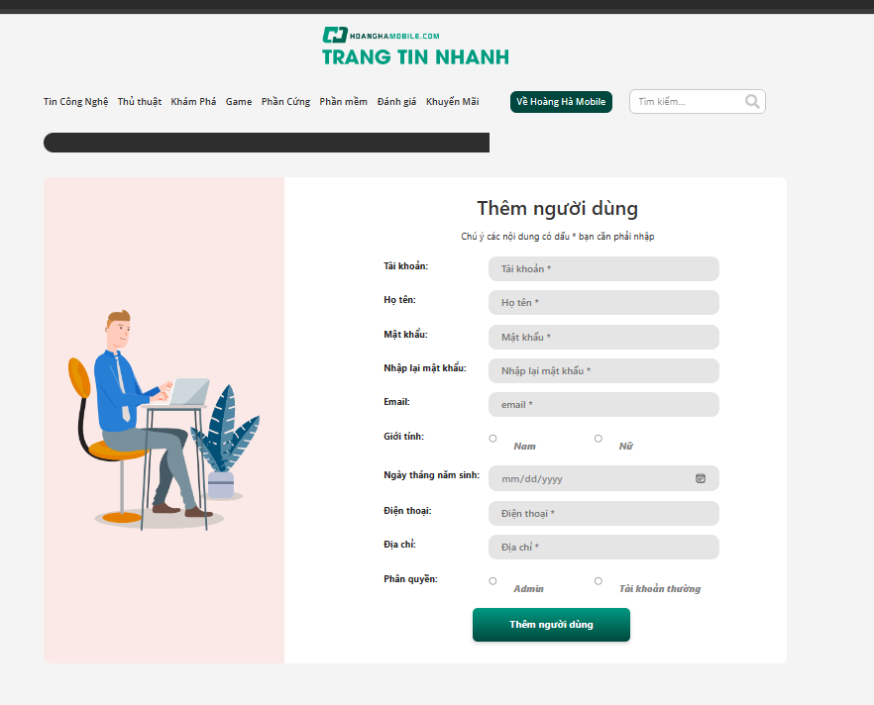

Hình 2.5 Trang thêm tài khoản người dùng

Khi muốn sửa thông tin tài khoản, nhấn nút Sửa và một trang sẽ xuất hiện để chỉnh sửa thông tin.

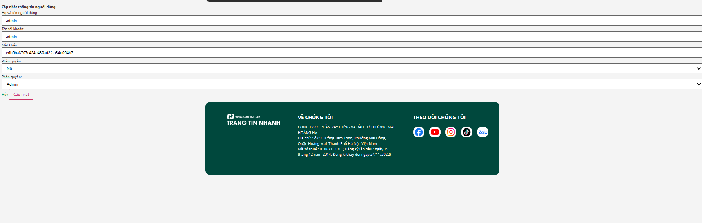

Hình 2.6 Trang sửa thông tin tài khoản

Khi nhấn nút Xóa, hệ thống sẽ xóa tài khoản này.

### **Trang tin tức** Hiển thị trang tin tức:

Hình 2.7 Trang hiển thị tin tức

### 

### Trang chi tiết tin tức:

Hình 2.7 Trang chi tiết tin tức

### Tạo trang tin tức:

### 

Hình 2.7 Tạo trang tin tức

Trang cập nhập tin tức

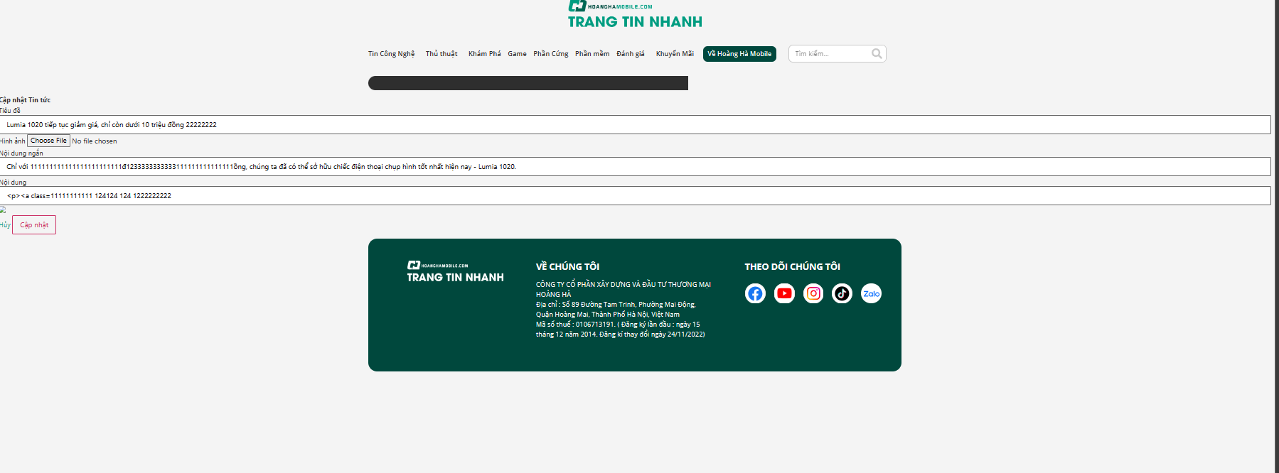

Hình 2.8 Trang cập nhập tin tức

Khi bấm nút xóa sẽ xóa tin tức trang đó.  
Trang tìm kiếm tin tức: khi bấm nút 123 trên thanh tìm kiếm sẽ hiển thị các trang tin tức cần tìm.

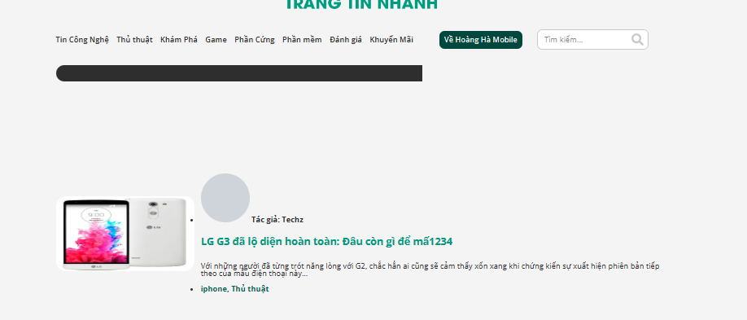

Hình 2.9 Trang tìm kiếm tin tức

### **Danh sách sản phẩm**

Hiển thị toàn bộ sản phẩm bao gồm các thông tin liên quan đến sản phẩm đó, có thể tìm kiếm sản phẩm theo id hoặc tên sản phẩm, thao tác thêm, sửa và xóa sản phẩm.

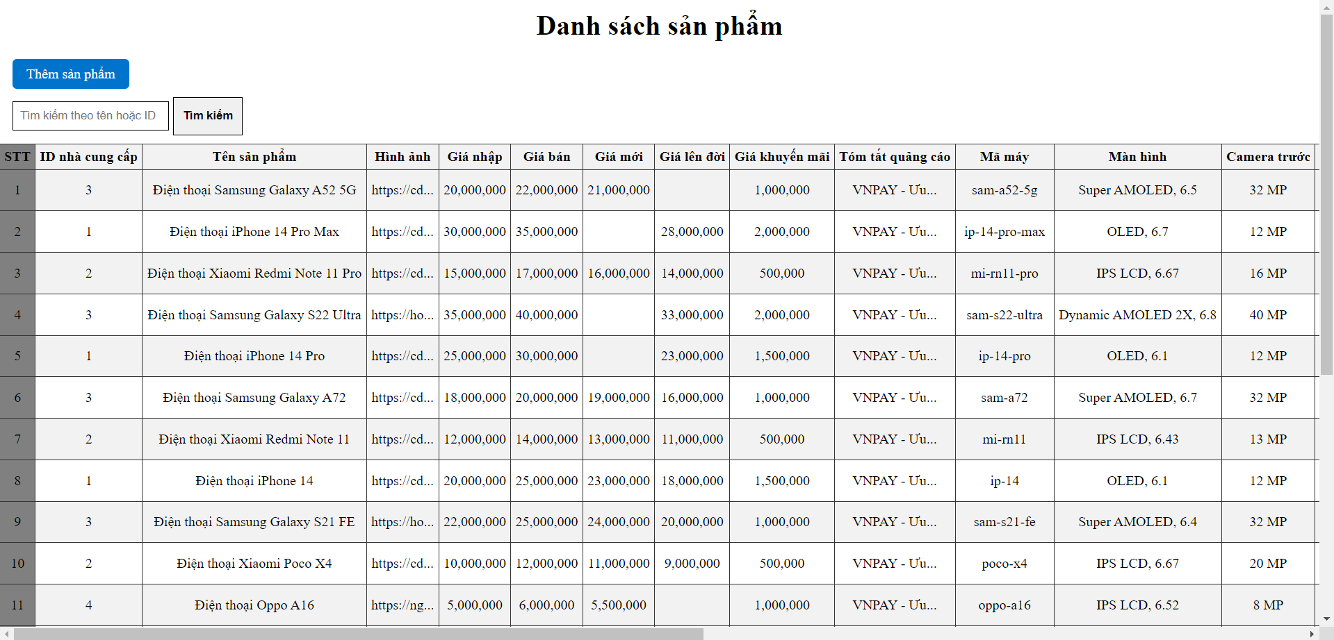

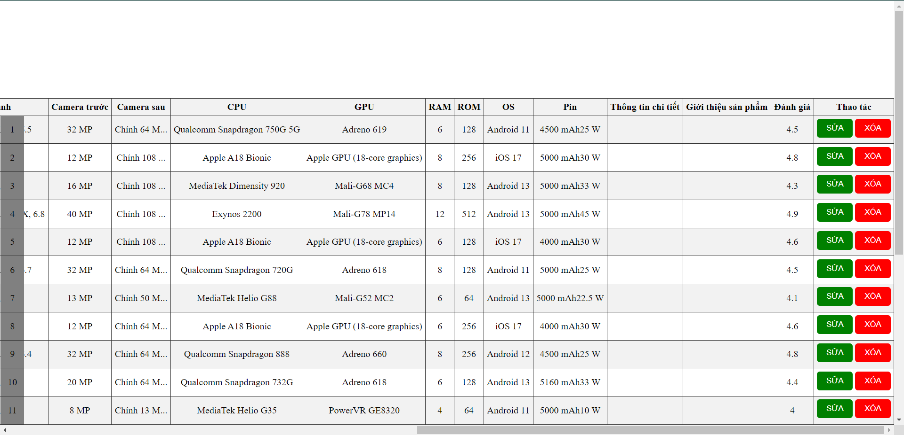

Tìm kiếm các sản phẩm là ‘iphone’

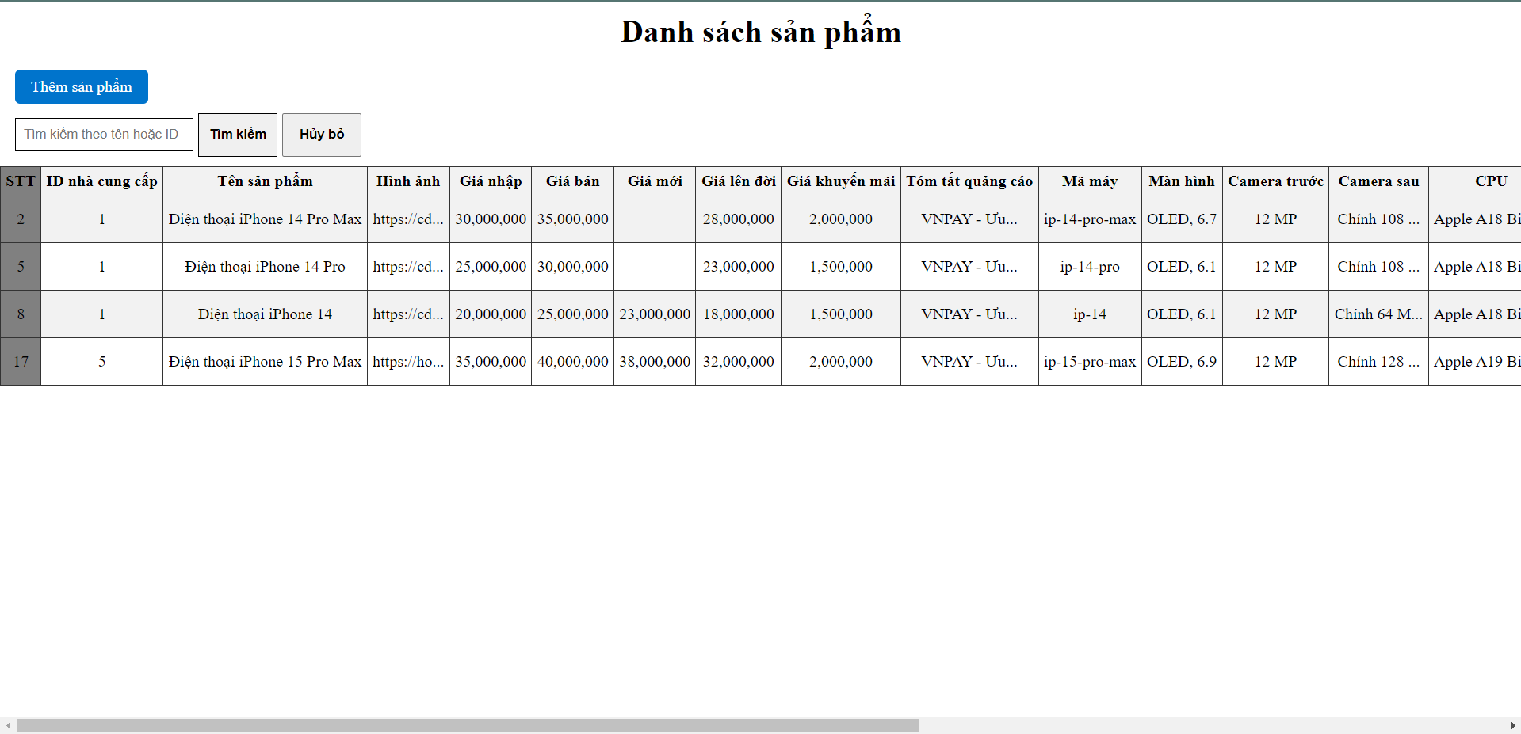

Nhấn vào nút thêm sản phẩm sẽ xuất hiện form để nhập đầy đủ thông tin về sản phẩm đó.

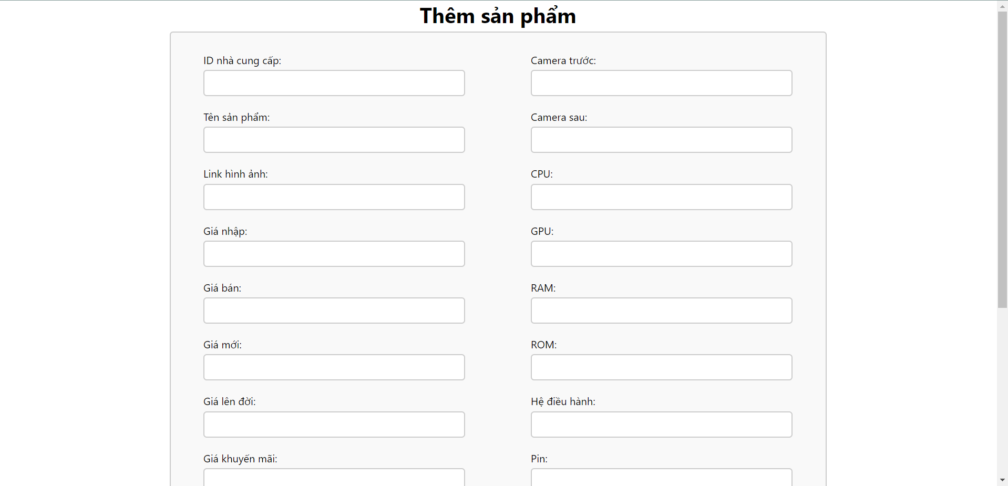

Nhấn vào nút sửa cũng hiển thị thông tin về sản phẩm để thực hiện chỉnh sửa.

